Bijlage (overzicht van de belangrijkste juridische entiteiten binnen de Fortis organisatie)

Structuur van Fortis

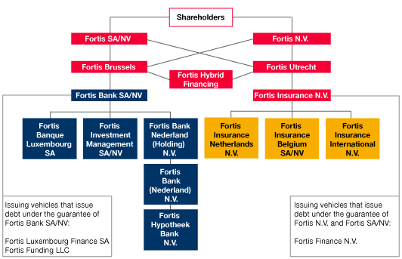

Bron: http://www.fortis.nl/debtinvestors/juridische_structuur.asp

